ДОГОВОР № 1/14
на поставку расходных стоматологических материалов

г. Калуга « 21 » апреля 2014 г.

Государственное автономное учреждение здравоохранения Калужской области «Калужская областная детская стоматологическая поликлиника» (ГАУЗ КО «КОДСП»), именуемое в дальнейшем «Заказчик», в лице главного врача Прохина Михаила Николаевича, действующего на основании Устава, с одной стороны, и ООО «ТехноМед», именуемое в дальнейшем «Поставщик», в лице Директора Сидорова Алексея Валерьевича, действующего на основании Устава с другой стороны, на основании Протокола запроса предложений от 17.04.2014 № 1/14 ЗП, заключили между собой настоящий договор (далее – Договор).

1. Предмет Договора.
1.1. «Поставщик» обязуется в установленный Договором срок поставить расходные стоматологические материалы (далее – Товар), а «Заказчик» обязуется принять и оплатить Товар. Цена, количество и ассортимент Товара, подлежащего поставке в рамках настоящего Договора, указаны в спецификации (Приложение к настоящему Договору), которое является неотъемлемой частью Договора.
1.2. Поставка Товара осуществляется по адресу: г. Калуга ул. Вилонова, д.35.

2.Обязательства сторон
2.1. Поставщик обязуется:
2.1.1. Надлежащим образом исполнять обязанности Поставщика по настоящему Договору;
2.1.2. Поставить товар надлежащего качества, количества и ассортимента;
2.1.3. Одновременно с поставкой товара передавать Заказчику надлежащим образом оформленные сопроводительные документы, отвечающие требованиям действующего законодательства и подтверждающие качество товара.
2.1.4. Проводить сверку расчетов с Заказчиком;
2.1.5.По окончании поставки товара предъявлять Заказчику документы на оплату поставленного товара.
2.2. Заказчик обязуется:
2.2.1. Оплатить поставленный товар на основании представленных Поставщиком документов, свидетельствующих о поставке товара (товарно-транспортных накладных с подписью Заказчика о получении).
2.2.2. Проводить контроль за качеством поставляемого Поставщиком товара, в том числе в случае необходимости проводить в установленном порядке экспертизу поставленного товара.

3. Цена Договора.
3.1. Цена настоящего Договора составляет 638 137,00 рублей (шестьсот тридцать восемь тысяч сто тридцать семь рублей 00 копеек) и включает в себя стоимость Товара, указанного в п.1.1. настоящего Договора, затраты на транспортировку (до дверей кабинета), доставку, разгрузку, страхование, уплату налогов, таможенных пошлин, сборов, и других обязательных платежей.
3.2. Цена Договора, сроки поставки при заключении Договора и в ходе исполнения Договора могут быть изменены (по сравнению с указанными в протоколе от 17.04.2014 № 1/14 ЗП) по соглашению сторон без изменения иных условий исполнения договора, при этом цена Договора может быть только снижена.
4. Условия поставки.
4.1. Способ доставки Товара должен соответствовать требованиям технической документации и обеспечивать надлежащий температурный режим хранения.
4.2. Одновременно с Товаром «Поставщик» направляет в адрес «Заказчика» товарно-сопроводительную и иную необходимую документацию:
- счет и/или счет – фактуру;
- товарную накладную;
- сертификат соответствия РФ;
- регистрационное удостоверение продукции;
- документы, подтверждающие безопасность и качество Товара;
- аннотацию на русском языке к поставляемому товару.
4.3. Датой поставки Товара считается дата отметки на товарной накладной о принятии груза «Заказчиком».
Срок поставки Товара – в течение 14 календарных дней с момента заключения Договора, транспортом «Поставщика» по адресу: г. Калуга, ул. Вилонова, д. 35 . Разгрузка Товара осуществляется силами и за счет «Поставщика».
4.4. Товар принимается главной медицинской сестрой: по рабочим дням с 08.00-15.00 часов
4.5. Возможна отсрочка поставок и платежей по согласованию сторон.
4.6. Право собственности на товар переходит от «Поставщика» к «Заказчику» с момента передачи товара представителем «Поставщика» представителю «Заказчика» и подписания накладной представителем «Заказчика».

5. Качество Товара.
5.1. Остаточный срок годности поставляемого Товара - не менее 80% от основного срока годности.
5.2. Поставляемый Товар должны сопровождать копии следующих документов, удостоверяющие его безопасность и качество:
- регистрационное удостоверение продукции;
- сертификат соответствия РФ (декларация соответствия).
5.3. Претензии по качеству поставляемого Товара принимаются «Поставщиком» в течение всего срока годности Товара при условии его надлежащего хранения (соблюдение температурного режима, влажности и т.д.).

6. Порядок приемки Товара.
6.1. «Заказчик» обязан производить приемку Товара в соответствии с Инструкциями о порядке приемки Товара производственно-технического назначения и товаров народного потребления по количеству (№ П-6 от 15.06.1965г.) и качеству (№ П-7 от 25.04.1966г.), утвержденными Постановлением Госарбитража СССР в части, не противоречащей Гражданскому кодексу РФ.
6.2. Товар, полученный «Заказчиком» в пункте назначения, должен быть принят у «Поставщика» по количеству мест. Если имеются расхождения между фактическим наличием и данными, указанными в накладной, а также имеются повреждения упаковки, «Заказчик» должен составить акт об обнаруженном несоответствии или повреждении.
6.3. Внутритарная приемка должна быть произведена в течение пяти дней с момента прибытия Товара. В случае недостачи или боя «Заказчиком» должен быть составлен акт и передан «Поставщику» в течение десяти дней с момента составления сначала по факсу, затем в оригинале.
6.4. В случае необходимости представитель «Поставщика» имеет право произвести осмотр Товара, указанного в акте. «Заказчик» обязан обеспечить сохранность Товара до письменного распоряжения «Поставщика».
6.5. В случае какой-либо рекламации «Поставщик» рассматривает акт в течение пяти дней с момента его получения по факсу.
6.6. Замена принятого по рекламации Товара осуществляется за счет «Поставщика» в течение пяти дней от даты удовлетворения претензии.
6.7. Товар, забракованный «Заказчиком», считается недопоставленным.

7. Порядок расчетов.
7.1. С момента принятия «Заказчиком» Товара, «Поставщик» выставляет счет/счет-фактуру об оплате фактически поставленного Товара.
7.2. Расчет осуществляется платежным поручением «Заказчика».
7.3. «Заказчик» обязан обеспечить оплату счетов/счетов-фактур за поставленный Товар в течение 20 (Двадцати) банковских дней с даты предоставления «Поставщиком» отчетной документации, подтверждающей получение Товара. Возможна отсрочка платежей по соглашению сторон.
7.4. Источник финансирования – ОМС (терапия)

8. Ответственность сторон.
8.1. В случае неисполнения, либо ненадлежащего исполнения обязанностей, предусмотренных настоящим Договором, стороны несут ответственность в соответствии с действующим законодательством Российской Федерации.
8.2. Стороны освобождаются от ответственности за частичное или полное неисполнение обязательств по настоящему Договору, если оно явилось следствием природных явлений, действий внешних объективных факторов и прочих обстоятельств непреодолимой силы, и если эти обстоятельства непосредственно повлияли на исполнение Договора. Форс-мажорные обстоятельства должны быть документально подтверждены.
8.3. В случае поставки некачественного Товара «Поставщик» по требованию «Заказчика», производит замену некачественного Товара на качественный, в течение пяти календарных дней.
8.4. В случае просрочки исполнения «Поставщиком» обязательства, предусмотренного Договором, «Заказчик» вправе потребовать уплату неустойки (штрафа, пеней). Неустойка (штраф, пени) начисляется за каждый день просрочки исполнения обязательства, предусмотренного Договором, начиная со дня, следующего после дня истечения установленного Договором срока исполнения обязательства. Размер такой неустойки (штрафа, пеней) устанавливается в размере 0,5% от суммы недопоставленного по Договору Товара. «Поставщик» освобождается от уплаты неустойки (штрафа, пеней), если докажет, что просрочка исполнения указанного обязательства произошла вследствие непреодолимой силы или по вине «Заказчика».
Уплата санкций не освобождает стороны от выполнения принятых обязательств, если это не урегулировано дополнительным соглашением.
8.5. В случае недопоставки Товара или поставки Товара с нарушением требований, обычно предъявляемых к комплектности Товара, «Заказчик» вправе по своему выбору потребовать от «Поставщика»:
- доукомплектования Товара в 20-дневный срок;
- допоставки Товара в течение 5 дней.
Если «Поставщик» в указанный срок не выполнил требования «Заказчика» о доукомплектовании Товара, «Заказчик» вправе требовать замены некомплектного Товара на комплектный.
8.6. В случае просрочки исполнения «Заказчиком» обязательства предусмотренного Договором, «Поставщик» вправе потребовать уплату неустойки (штрафа, пеней). Неустойка (штраф, пени) начисляется за каждый день просрочки исполнения обязательства, предусмотренного Договором, начиная со дня, следующего после дня истечения установленного Договором срока исполнения обязательства. Размер такой неустойки (штрафа, пеней) устанавливается в размере одной трехсотой действующей на день уплаты неустойки (штрафа, пеней) ставки рефинансирования Центрального банка Российской Федерации. «Заказчик» освобождается от уплаты неустойки (штрафа, пеней), если докажет, что просрочка исполнения указанного обязательства произошла вследствие непреодолимой силы или по вине другой стороны.
9. Срок действия Договора.
9.1. Настоящий Договор вступает в силу с момента его подписания и действует до «31»декабря 2014 года, но в любом случае до полного исполнения Сторонами возникших обязательств по настоящему Договору, включая взаиморасчеты.
9.2. Настоящий Договор составлен в двух экземплярах, имеющих одинаковую юридическую силу.

10. Расторжение Договора.
10.1. Расторжение настоящего Договора допускается по соглашению сторон или решению суда по основаниям, предусмотренным законодательством Российской Федерации.
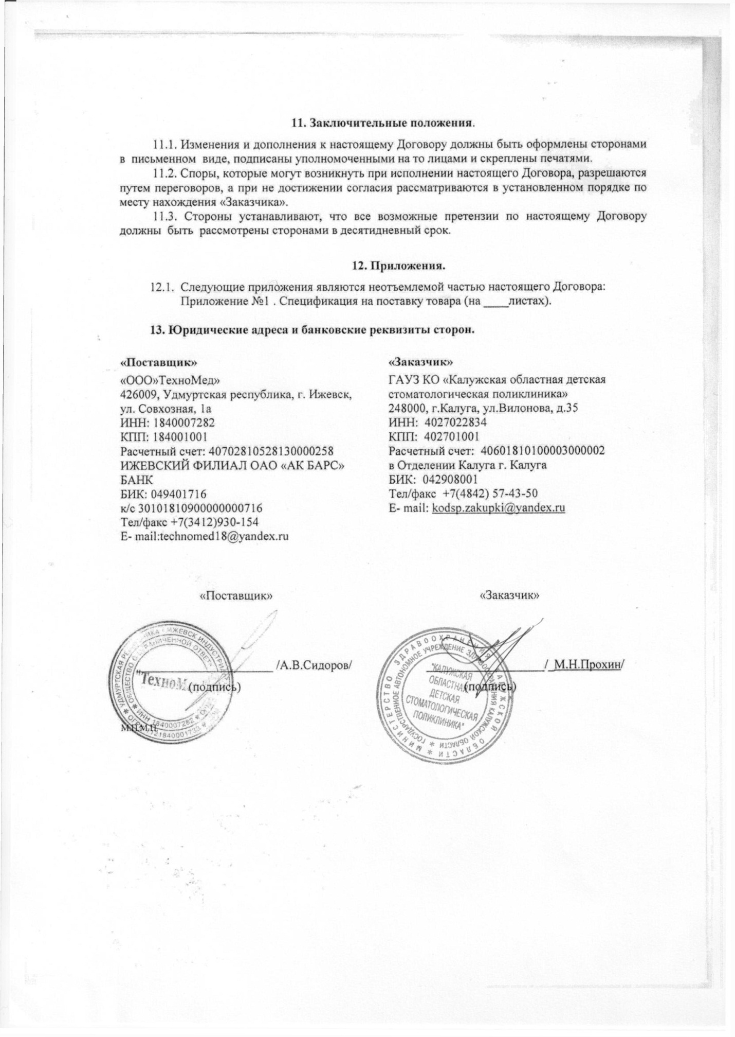

Приложение №1
к договору №1
от « 21» апреля 2014 г.

СПЕЦИФИКАЦИЯ
на поставку расходных стоматологических материалов.

№ | Наименование товара | Страна происхождения, фирма- изготовитель | Форма и  дозиро вка | Количество | Цена (руб) | Сумма  (руб)
1 | Набор для  микропрепарирования "Микро Преп", 16 шт. | Диасвисс, Швейцария | Уп. | 3 | 2 637,00 | 7 911,00
2 | Набор для препарирования "Кавити Сет", 18 шт. | Диасвисс, Швейцария | Уп. | 30 | 2 083,00 | 62 490,00
3 | FG 801/014  Бор алмазный для  турбинного  наконечника | Диасвисс, Швейцария | Шт. | 400 | 83,00 | 33 200,00
4 | FG 801/16  Бор алмазный для  турбинного  наконечника | Диасвисс, Швейцария | Шт. | 400 | 83,00 | 33 200,00
5 | FG 801/018 Бор алмазный для турбинного наконечника | Диасвисс, Швейцария | Шт. | 400 | 83,00 | 33 200,00
6 | FG 838/010 Бор алмазный для турбинного наконечника | Диасвисс, Швейцария | Шт. | 400 | 83,00 | 33 200,00
7 | FG 850/012  Бор алмазный для  турбинного  наконечника | Диасвисс, Швейцария | Шт. | 400 | 150,00 | 60 000,00
8 | FG 859/010 Бор алмазный для турбинного наконечника | Диасвисс, Швейцария | Шт. | 400 | 150,00 | 60 000,00
9 | FG 860/012  Бор алмазный для  турбинного  наконечника | Диасвисс, Швейцария | Шт. | 400 | 85,00 | 34 000,00
10 | FG 862/010 Бор алмазный для турбинного наконечника | Диасвисс, Швейцария | Шт. | 400 | 116,00 | 46 400,00
11 | FG 863/010  Бор алмазный для  турбинного  наконечника | Диасвисс, Швейцария | Шт. | 400 | 116,00 | 46 400,00
12 | FG 880/010  Бор алмазный для  турбинного наконечника | Диасвисс, Швейцария | Шт. | 400 | 116,00 | 46 400,00
13 | FG 880/012  Бор алмазный для  турбинного  наконечника | Диасвисс, Швейцария | Шт. | 400 | 116,00 | 46 400,00
14 | FG 880/014 Бор алмазный для турбинного наконечника | Диасвисс, Швейцария | Шт. | 400 | 116,00 | 46 400,00
15 | FG 881/014  Бор алмазный для  турбинного  наконечника | Диасвисс, Швейцария | Шт. | 400 | 116,00 | 46 400,00
16 | Подставка для боров | Диасвисс, Швейцария | Шт. | 4 | 317,00 | 1 268,00

